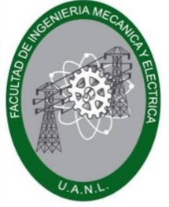
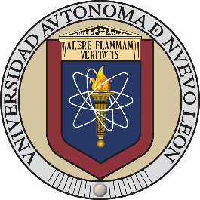
UNIVERSIDAD AUTÓNOMA DE NUEVO LEÓN
FACULTAD DE INGENIERÍA MECÁNICA Y ELÉCTRICA

{{MATERIA}}
{{ACTIVIDAD}}
{{TEMA}}

{{EQUIPO}}
{{DOCENTE}}
{{CURSO}}

Matrícula | Nombre | Carrera
{{C1}} | {{C2}} | {{C3}}

{{FECHA}}

